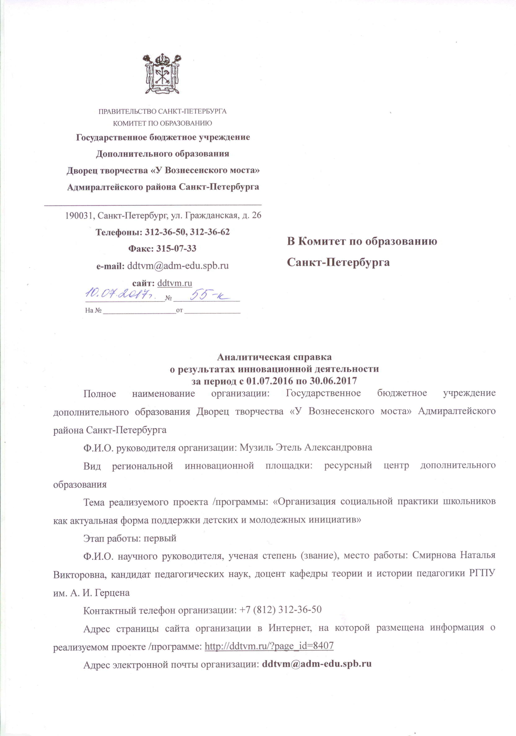
- Описание этапа инновационной деятельности в соответствии с Программой повышения профессионального мастерства и методической поддержки работников системы дополнительного образования
1.1 Перечень мероприятий
1. Проведение педагогический совет, в рамках которого педагогический коллектив Дворца был ознакомлен с программой повышения квалификации.
2. Взаимодействие с Комитетом по образованию с целью корректировки программы.
3. Организация набора слушателей на программу (в сентябре 2016 и в январе 2017)
4. Взаимодействие с командой ресурсного центра по подготовке и проведению занятий в соответствии с программой. Разработка тематического планирования на полугодия.
5. Проведение занятий с двумя группами слушателей в течение учебного года: всего 24 занятия (12 занятий в первом полугодии и 12 занятий во втором)
6. Разработка анкет для детей – участников активов Российского движения школьников школ и учреждений дополнительного образования района, города и проведение исследования по выявлению их социальных запросов (https://goo.gl/forms/8HRak9eGY7hYahXs2).
Результаты исследования и обобщения опыта опубликованы в сборнике Передовые педагогические практики. Альманах № 3. Сборник материалов представителей образовательных учреждений - участников инновационной деятельности. ГБУ ДППО центр повышения квалификации специалистов Адмиралтейского района Санкт-Петербурга «Информационно-методический центр». Санкт-Петербург, 2017. С. 30-34 и 78-82 (http://ddtvm.ru/?page_id=9646).
7. Разработка анкеты для проведения рефлексии для слушателей программы (https://goo.gl/forms/R0Tjep3U2fBq2MSO2).
8. Определение структуры, содержания и технического обеспечения страницы сайта, на котором осуществлялось дистанционное сопровождение слушателей программы на странице ресурсного центра сайта Дворца (http://ddtvm.ru/?page_id=9634).
9. Реализована программа повышения квалификации профессионального мастерства и методической поддержки работников системы дополнительного образования «Организация социальной практики школьников как актуальная форма поддержки детских и молодежных инициатив в условиях развития Общероссийской общественно-государственной детско-юношеской организации «Российское движение школьников» в полном объеме в 2 учебных группах: 1 группа (25 человек) – сентябрь 2016 – декабрь 2016 года; 2 группа (25 человек) – январь 2017 – май 2017 года (http://ddtvm.ru/?page_id=9646)
1.2. Система поддержки субъектов инновационного процесса
Субъекты | Формы поддержки
Администрация Дворца | - Семинары КО и ИМЦ Адмиралтейского района для координаторов ОЭР и ИД.  - Консультирование руководителей специалистами ИМЦ, РГПУ им. А.И.Герцена.  - Общественно-профессиональная экспертиза результатов и продуктов ОЭР инновационных площадок района на базе ИМЦ.
Сотрудники ресурсного центра | - Городское учебно-методическое объединение директоров УДОД по теме «Система внутреннего аудита в учреждении дополнительного образования детей».  - Городское учебно-методическое объединение руководителей отделений дополнительного образования «Образовательная среда ОДОД – территория возможностей»  - Петербургский Международный образовательный форум «Всероссийский семинар-совещание для педагогов федеральных опорных образовательных площадок Общероссийской общественно-государственной детско-юношеской организации «Российское движение школьников»
1.3. Эффективность использования ресурсов (кадровых, материально-технических, финансово-экономических, информационных и т.п.)
Ресурсы | Наличие | Использование
Кадровые | В рамках присвоения статуса ресурсного центра городского уровня были получены ___ ставки: руководителя, методиста, аналитика и тьютора. | Смирнова Н.В. – руководитель РЦ, 0,75 ст.  Шапкина Е.Г. – руководитель РЦ, 0,25 ст.  Ефимова М.А., Рыжова Л.Ф. – методист по 0,5 ст.  Денисова Е.А., Ульяшова А.С. – тьютор по 0,5 ст.  Пустовалова Е.Г. – аналитик, 1 ст.  Также к работе по ресурсного центра были привлечены в рамках должностных обязанностей Шаршакова Л.Б., зам. директора по УВР, заведующие отделами – техники и информатики (Волкова Л.В.), эколого-биологическим (Малышева З.В.), Кошелева Н.В., методист по работе с отделениями дополнительного образования, Шутов С.В., методист по информационно-методическому обеспечению, Басина М.И., методист по редакционно-издательской деятельности.
Материально-технические | Конференц-зал | Ноутбук, интерактивная доска с мультимедийным проектором – использованы для проведения занятий со слушателями программы.
Материально-технические | Компьютерный класс | Для проведения занятий по 4 модулю программы с использованием системы мониторинга профессиональной компетентности педагога, которая представляет собой программное обеспечение.
Материально-технические | Методический кабинет | Для проведения занятий и самообразовательной деятельности слушателей.
Материально-технические | Анализ материально-технической базы учреждения показал 100% готовности к реализации программы.
Финансово-экономические | Бюджет, штатное расписание. |  | Изменение финансового обеспечения, закупки оборудования не осуществлялись.
Информационные | Сайт Дворца, публикации |  | Оперативное размещение материалов на сайте, публикации в различных изданиях.
Сетевые | Организации – потенциальные партнеры. |  | Планирование совместных мероприятий с городскими ресурсными центрами дополнительного образования по проблеме «Поддержка детских и молодежных социальных инициатив» на 2017-18 учебный год
- Система управления инновационной деятельностью
2.1. Перечень и обоснование разработанных локальных актов, регламентирующих деятельность организации в ходе реализации программы повышения квалификации
Локальный акт | Обоснование
Положение о ресурсном центре (http://ddtvm.ru/?page_id=9632) | Определяет порядок функционирования ресурсного центра
Приказ о распределении ставок (http://ddtvm.ru/?page_id=9632) | Определяются основные функции, обязанности, права и ответственность сотрудников.
Договоры о сотрудничестве с социальными партнерами (http://ddtvm.ru/?page_id=9632) | Определяет согласованные позиции сторон по обеспечению совместной деятельности.

2.2. Система «внутрифирменного» повышения квалификации педагогов, участвующих в инновационной деятельности, ее влияние на рост эффективности инновационной деятельности и на деятельность организации в целом
Форма организации | Наименование (тема) | Кол-во чел.
Консультации администрации | Еженедельный Совет Дворца, в состав которого входят: администрация (директор, заместители директора), заведующие отделами и структурными подразделениями, председатель профсоюзной организации. | 15
Консультации научного руководителя | Индивидуальные и групповые консультации по организации мероприятий проведения занятий по программе | 7
Групповое проблемно-ориентированное взаимообучение | Совместное проектирование занятий по программе ресурсного центра  Решение профессиональных задач, связанных с особенностями обучения взрослых  Отработка приемов и методов организации и проведения занятий со взрослыми. | 7
В результате повышения квалификации участники – сотрудники ресурсного центра чувствуют себя более уверенно непосредственно на занятиях, группа стала референтной, к ним чаще стали обращаться за консультациями и экспертной оценкой коллеги во Дворце, районе, городе.
2.3. Внесенные в программу реализации отчетного этапа инновационной деятельности коррективы и причины изменения хода инновационной работы
На основании заявки Комитета по образованию (отдел воспитательной работы и дополнительного образования), скорректирован учебный план программы повышения квалификации в связи с необходимостью обучения специалистов пилотных школ Общероссийской общественно-государственной детско-юношеской организации «Российское движение школьников» (со 144 часов в год до 72 часов в полугодие) и название программы (с «Организация социальной практики школьников как актуальная форма поддержки детских и молодежных инициатив» на «Организация социальной практики школьников как актуальная форма поддержки детских и молодежных инициатив в условиях развития Общероссийской общественно-государственной детско-юношеской организации «Российское движение школьников»). Таким образом, программа повышения квалификации была реализована в два потока. В связи с изменением названия программы были внесены необходимые изменения в содержание, а именно включены темы «Формы организации воспитательной работы с детским коллективом», «Развитие самоуправления в детских коллективах. Разработка модели самоуправления в коллективе» (Учебный план к программе ПК (скорректированный) - http://ddtvm.ru/?page_id=9634)
В следующем учебном году планируется реализовывать программу в один поток в течение учебного года, количество часов – 144.
2.4. Наличие элементов независимой оценки качества результатов инновационной деятельности
- Участие в общественно-профессиональной экспертизе результатов и продуктов инновационной деятельности ОУ Адмиралтейского района на базе ИМЦ (17.05.2017), с участием научных экспертов из РГПУ им. А.И.Герцена, СПб АППО (http://ddtvm.ru/?page_id=8407)
- Выступления на конференциях (3), публикации (3): 2 статьи и аннотированный отчет по результатам работы за год
- Организация и проведение открытых городских мероприятий, а также выступления на них:
- Городское учебно-методическое объединение директоров УДОД по теме «Система внутреннего аудита в учреждении дополнительного образования детей».
- Городское учебно-методическое объединение руководителей отделений дополнительного образования «Образовательная среда ОДОД – территория возможностей»
- Петербургский Международный образовательный форум «Всероссийский семинар-совещание для педагогов федеральных опорных образовательных площадок Общероссийской общественно-государственной детско-юношеской организации «Российское движение школьников»
2.5. Организация сетевого взаимодействия и сотрудничества с другими учреждениями и организациями
№ | Социальные партнеры | Проведенные совместные мероприятия
1. | РГПУ им. А.И.Герцена, Психолого-педагогический факультет, кафедра теории и истории педагогики, магистерская программа «Дополнительное образование детей» | Проведение исследований среди образовательных учреждений – участников программы в рамках написания магистерских диссертаций. Участие в реализации программы повышения квалификации (тьюторы)
2. | Пилотная школа № 266 | Проведение мероприятий согласно договору о сотрудничестве в рамках мероприятий РДШ
3. | ОУ №№ 263, 5, 172, 139, 535, 284, 206, 311 | Мастер-класс «Согласование ценностных ориентаций членов детского общественного объединения с целью его деятельностью» В рамках выездного семинара старших вожатых и руководителей детских общественных объединений на базе ДОЛ «Восход» 1 октября 2016 г. В результате мастер-класса участники овладели методикой соотнесения компонентов самопознания «хочу», «могу», «имею», «надо» у членов ДОО, а также обучились умениям рефлексии, анализу реальных жизненных ситуаций, пониманию собственных чувств и действий.
4. | ОУ №№ 238, 225, 260, 306, 307, 245, 266 | Участие в сменах по направления РДШ в ЗЦ «Зеркальный»:  - информационно-медийное направление - «Медиа ЦехЪ» с 20 по 28 ноября 2016г;  - смена для активов района и школ «Парламентская ассамблея» с 11 по 17 декабря 2016г;  - смена «Мы-команда» с 25 февраля по 7 марта 2017г.
5. | ОУ №№ 2 Гимназия, 243, 255, 263, 278, 281, 306, 307 | Участие в лидерской смене «Ступени успеха» в ЗЦ «Зеркальный» с 10 по 20 марта 2017г.

- Описание результатов, полученных в процессе инновационной деятельности в соответствии с программой повышения профессионального мастерства и методической поддержки работников системы дополнительного образования
- Программа повышения профессионального мастерства и методической поддержки работников системы дополнительного образования «Организация социальной практики школьников как актуальная форма поддержки детских и молодежных инициатив в условиях развития Общероссийской общественно-государственной детско-юношеской организации «Российского Движения Школьников» полностью апробирована и реализована.
- Обучено 50 педагогических работников из 14 районов Санкт-Петербурга (кроме Выборгского, Кронштадтского, Петродворцового, Фрунзенского). Участниками первого потока с сентября по декабрь 2016г. являлись кураторы федеральных пилотных площадок РДШ из 14 районов, а участниками второго потока стали кураторы региональных пилотных площадок и руководители детских активов и органов ученического самоуправления из 9 районов города.
- Подготовлена информационно-аналитическая справка по результатам диагностики, подтверждающая положительные результаты реализации программы повышения квалификации (http://ddtvm.ru/?page_id=9646).
- Разработаны локальные акты по деятельности ресурсного центра (см. п.2.1.)
- Создана страница на сайте Дворца с материалами ресурсного центра (http://ddtvm.ru/?page_id=8407)
В перспективе – издание методических пособий на основе опыта работы ресурсного центра.
- Обоснование эффективности полученных результатов
4.1. Примеры методик диагностики, критерии оценки, перечень показателей (индикаторов, параметров)
Диагностика результатов реализации программы проводилась с помощь следующих методик: анкетирование, метод экспертных оценок, наблюдение.
Анкетирование проводилось с целью оценки эффективности реализации программы повышения профессионального мастерства и удовлетворения профессиональных запросов слушателей (https://goo.gl/forms/R0Tjep3U2fBq2MSO2)
Метод экспертных оценок использовался во время проведения занятий для взаимооценки с целью осуществления рефлексии слушателями и планирования ими своего профессионального развития, а также в процессе оценки выполненных итоговых работ (экспертные листы - http://ddtvm.ru/?page_id=9646).
Наблюдение проводилось с целью отслеживания профессионального роста слушателей и осуществлялось во время проведения занятий в ходе выполнения различных индивидуальных и групповых заданий, а также во время презентаций выполненных работ.
В ходе наблюдения оценивались готовность слушателей использовать при решении профессиональных задач поддержки и развития социальных инициатив школьников технологии проектирования; коллективной организаторской деятельности; способность строить продуктивное взаимодействие с субъектами образовательного процесса в процессе поддержки и развития социальных инициатив школьников (оценка по этому критерии производилась по видеоматериалам, представленным каждым слушателем; примеры таких видеоматериалом прилагаются в приложениях); готовность к применению ИКТ в процессе оценки своей профессиональной деятельности (лист наблюдения - http://ddtvm.ru/?page_id=9646).
4.2. Анализ диагностических материалов по оценке результатов деятельности, полученных в ходе их апробации
Подробные аналитические материалы представлены в информационно-аналитической справке на сайте http://ddtvm.ru/?page_id=9646).
Резюме. В ходе проведённого нами анкетирования мы выявили причины, которые побудили участников пройти обучение по программе повышения профессионального мастерства.
Оба потока выделили три основные причины: потребность в повышении профессиональной компетентности (26,3%), потребность в саморазвитии и самосовершенствовании (26,3%) и распоряжение руководителя (26,3%).
На вопрос об актуальности содержания программы подавляющее большинство (78,9%) ответили, содержание очень актуально, 15,8% ответили «актуально», 5,3% затруднились ответить. Такие ответы свидетельствуют о востребованности данной программы на современном этапе развития образования.
Большинство слушателей отметили, что обучение по программе существенно повлияло на развитие их профессиональных умений, а именно: разработка и использование диагностических методик, выявляющих социальные запросы школьников: существенно повлияло – 58,8%, средне – 35,3%; применение педагогических технологий в процессе поддержки и развития социальных инициатив школьников: существенно повлияло – 64,7%, средне – 29,3%; применение современных форм организации воспитательной работы с коллективом – существенно повлияло – 70,6%, средне – 23,5%; организация проектной деятельности с подростками – существенно повлияло – 64,7%, средне – 23,5%; проведение оценки собственной профессиональной деятельности, рефлексия – существенно повлияло – 70,6%, средне – 23,5%.
Также практически все слушатели удовлетворены качеством полученных знаний и умений в процессе реализации программы (57,9% - вполне удовлетворен, 36,8% - скорее удовлетворен). 5,3% затруднились ответить, а неудовлетворенных слушателей нет.
4.3. Влияние инновационной работы на повышение эффективности учебно-методического, организационного, информационного, правового, финансово-экономического, кадрового, материально-технического обеспечения организации и системы образования Санкт-Петербурга в целом.
Разработана нормативная документация, определяющая правовые аспекты деятельности ресурсного центра дополнительного образования, которые могут быть использованы другими ОО для повышения квалификации и методической поддержки работников системы образования. На более высокий уровень поднялось информационное обеспечение (через сайт, еженедельное размещение новых материалов по каждому занятию для сопровождения слушателей). Вся работа ведется без привлечения дополнительных финансовых средств (не считая 4-х ставок на РЦ). Работа по реализации программы позволила количественно расширить число школ – участников
